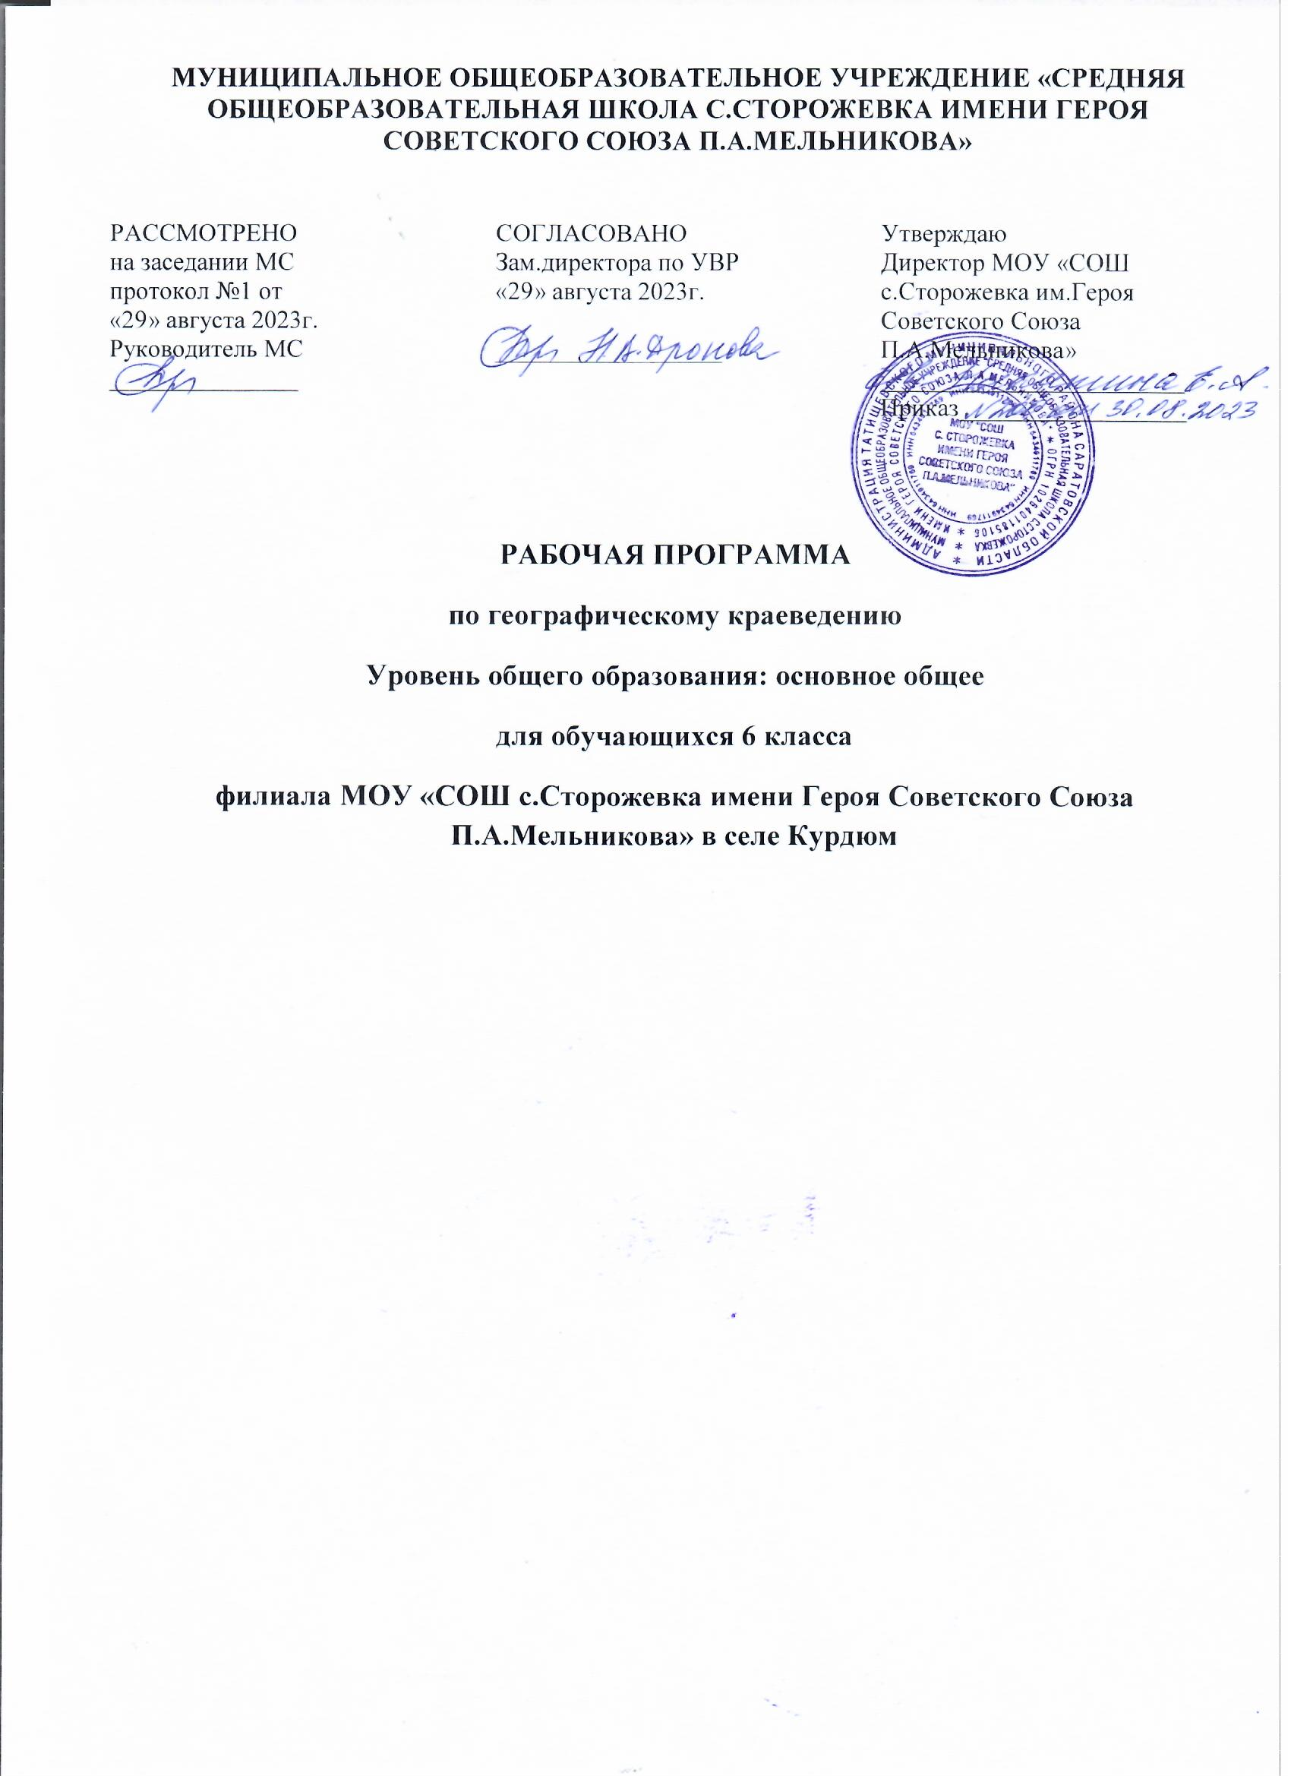
ПОЯСНИТЕЛЬНАЯ ЗАПИСКА
В программе рассматриваются историко-географическая составляющая, персоналии краеведов, ученых. Мотивация изучения родного края определяется исходя из того, что главной целью обучения и воспитания в школе является формирование всесторонне развитой личности учащегося, обладающей основами культуры через познание окружающего мира и родного края. Основной подход в географическом краеведении – геоэкологический. Он означает изучение природных условий как среды жизни и деятельности населения и каждого человека в отдельности; состояние природы и местных экологических проблем. Большое внимание обращено на формирование умений, связанных с повседневной поведенческой культурой учащихся. Это умение ориентироваться в городской и сельской местности по компасу, солнцу, местным признакам, свободно пользоваться планом своего населенного пункта, объяснить дорогу другому человеку с помощью схематического рисунка.
В основе школьного предмета географического краеведения лежит простая истина, что свое, близкое и родное в природе, человеческой жизни и в хозяйстве понятнее и яснее, чем чужое и далекое, поэтому оно построено на изучении:
- природы родного края и всех ее элементов (геологии, рельефа, богатства недр, климата, водоемов, почв, растительности, животного мира в их взаимосвязи), населения (этнография, города, сельские населенные пункты и т.д.);
- хозяйства (экономическая жизнь, связь между природой и хозяйством);
- культурной и духовной жизни и деятельности населения (искусство, фольклор, архитектура, художественные промыслы).
Начальный курс географии (5-6 класс) целиком строится на краеведческой основе. Особое место занимает изучение плана и карты. Карта – источник географических знаний, ее понимание учащимися строится целиком на практических занятиях на местности и упражнениях с планами и картами своего населенного пункта. Школьники учатся ориентироваться на местности, выполнять съемку местности в окрестностях школы, усваивают условные топографические знаки реального окружения.
С первых уроков организуются наблюдения учащихся за погодой. Понятие о климате и климатообразующих факторах формируется на основе знаний о погоде своей местности и ее сезонных изменениях, получаемых в результате систематических наблюдений. Это позволяет делать на уроках выводы об основных характерных чертах климата края.
Лучшему усвоению учебного материала (гидрологического, геоморфологического, зоологического, ботанического) способствуют уроки на природе, экскурсии. Все этот объясняет обоснованность введения предмета «Географическое краеведение» в 5-6 классах.
Цель реализации предмета: создание условий для развития личности учащихся; формирование у школьников системы взглядов, принципов и норм поведения в отношении окружающей их среды, понимания роли людей и значение их деятельности в оптимальном соотношении природы и общества; воспитание чувства патриотизма и любви к родному краю.
Задачи:
- Развитие устойчивого интереса учащихся к географическим явлениям и процессам Саратовской области.
- Воспитание чувства патриотизма, любви к Родине, бережного отношения к природе и ее богатствам через встроенное изучение особенностей природы и населения родного края.
- Овладение системой комплексных географических знаний о своей области.
- Формирование географической культуры, географического мышления и связанных с ним умений:
- оценивать природные условия и ресурсы с точки зрения жизненных потребностей человека и его хозяйственной деятельности;
- оценивать экологическую ситуацию в своем крае и последствия хозяйственной деятельности на окружающую среду.
- Вооружение учащихся специальными и общеучебными умениями, позволяющими им самостоятельно обретать новую географическую информацию из различных источников (карты, картосхемы, дополнительная литература, периодическая печать, медиаресурсы).
Основные принципы реализации программы:
- научность;
- доступность;
- добровольность;
- субъектность;
- деятельностный и личностный подходы;
- преемственность;
- результативность;
- партнерство;
- творчество и успех.

Описание места предмета в учебном плане
Над программой можно работать один год при изучении «Начального курса географии» в 5-6 классах, по завершении изучения учащиеся проводят защиту творческих работ (проектов, рефератов). Программа предполагает проведение занятий один раз в неделю. После каждого занятия предусматривается творческая работа, которая оценивается учителем.
Содержание предмета в основной школе представляет собой базовое звено в системе непрерывного географического образования и является основой для последующей уровневой и профильной дифференциации. Изучение предмета позволяет более полно освоить другие школьные предметы: математику, историю, обществознание, экономику и экологию.

Раздел 1. СОДЕРЖАНИЕ УЧЕБНОГО ПРЕДМЕТА

Введение
Что изучает географическое краеведение?
Знание о своем районе, поселке. Роль района в жизни области, страны. Профессии, связанные с краеведением.

История исследования Саратовской области
Методы научного познания родного края. Классификация методов познания. Метод наблюдения, картографический метод, социологический метод, метод измерения, работа с литературными источниками, справочной литературой, сайтами.
Изучение природы нашего края со II в. н.э., первые сведения о Волге. Путешественники, иностранные послы: араб Ибн Баттута, французский посол Гильом Рубрук (1254 г.), венецианский путешественник Марко Поло (1261 г.), венецианский посол Контарини (1476 г.). Картографические сведения в XVI в., «Большому чертежу» XVIII в. и географы И.В. Кириллов, ВН. Татищев, П.И. Рычков. 1768-1774 – исследование Поволжья П.С. Палласом, И.П. Фальком, И.И. Лепехиным, С.Н. Никитиным (описание рельефа), П.П. Семеновым (природа края). Современные ученые-краеведы Саратовской области: В.И. Горцев, А.А. Герман, А.Ф. Леопольдов, Е.К. Максимов, Г.А. Малинин, В.Н. Семенов, Н.Н. Семенов, Д.С. Худяков.
Саратовцы – исследователи других континентов мира: исследователи Арктики и Антарктики – И.Д. Смилевец, Г.Г. Сакунов; покорители горных вершин: С. Богомолов, В. Игошин, Ю. Никитин, В. Поляк.
Творческая работа. Географы-следопыты.

Особенности географического положения области, района
Расположение на материке, части света. Площадь. Сравнение с другими областями и странами. Областной центр. Пограничные территории. Благоприятное географическое положение.
Творческая работа. Географическое положение Саратовской области и своего района (создание карты региона, определение координат Саратова, своего населенного пункта).

Строение земной коры. Минералы и горные породы
Геологическое строение. «Путешествие по берегам морей, которых никто никогда не видел». Изменение территории по геологическим эпохам. Различия в геологическом строении правобережья и левобережья, горные породы нашей местности. Профессия геолога.
Творческая работа. В мире горных пород и минералов. Сбор собственной коллекции горных пород области.

Рельеф Саратовской области, своего района
Формы рельефа. Особенность рельефа. Рельеф правобережья. Наиболее высокие участки правобережья. Особенности рельефа левобережья. Отображение особенностей рельефа в пейзажной живописи, музыке, художественной литературе. Профессия землемера.
Полезные ископаемые и их хозяйственное значение.
Горючие полезные ископаемые – нефть, газ. Газопровод Саратов-Москва (1943 г.). Горючие сланцы – торф. Химическое сырье – каменные и калийные соли. Фосфориты. Строительные материалы – известняки, доломиты, глина, пески.
Творческая работа. Орографическая топонимика (происхождение названий форм поверхности, образующих рельеф области).

Воды суши Саратовской области
Воды суши: подземные и поверхностные.
Реки. Речная система. Влияние рельефа на направление и характер течения реки. Тип питания рек Саратовской области.
Реки Волжского бассейна, реки бассейна Дона, реки бессточного бассейна, грунтовые воды.
Волга – главная река области, ее значение в жизни населения области, искусственные водоемы.
Озера области. Питание озер. Минеральные воды. Профессия гидролога. Гидрологические наблюдения.
Творческая работа. Путешествие по гидрографическим картам области. Составление характеристики реки. Определение глубины малых рек.

Атмосфера. Климат области
Метеорологические элементы. Типичная погода местности. Наблюдения за погодой. Метеорологические станции. Профессия метеоролога. Местные признаки погоды.
Средняя температура воздуха (за сутки, месяц) в населенном пункте. Амплитуда температур. Ветры, господствующие в области. Определение ветра по флюгелю и по местным признакам. Роза ветров. Осадки. Значение осадков в жизни людей.
Климат области, своего района, населенного пункта. Влияние климатических условий на жизнь людей, его здоровье. Профессия климатолога.
Творческая работа. Создание собственной мини-метеостанции. Обработка и анализ метеорологических наблюдений. Построение диаграмм. Описание погоды за сутки. Предсказание погоды по местным признакам. Составление характеристики климата своего района, населенного пункта.

Природные комплексы Саратовской области
Типы почв Саратовской области, своего района. Факторы, влияющие на формирование почв. Охрана почв.
Растительность области и своего района. Лекарственные растения. Животный мир. Охрана растительного и животного мира.
Природные зоны: лесостепь, степь, полупустыня. Особенности каждой зоны. Охраняемые памятники природы правобережья, левобережья.
Экологические проблемы Саратовской области.
Экскурсия в природный комплекс.

План местности
Условные топографические знаки. Способы определения направлений и расстояний на плане. Масштаб. Горизонтали. Чтение плана на местности. Ориентирование по плану и компасу. Движение по азимуту. Профессия топографа.
Глазомерные съемки (маршрутные и площадные). Воображаемое путешествие по физической карте своей местности. Топонимика области и своего населенного пункта.
Творческая работа. Почувствуй себя юным топографом (составление безопасного маршрута следования от школы до дома).

Население области, своего района
История заселения, освоения области, своего населенного пункта. Народы, национальные и культурные традиции. Ремесла.
Экскурсия в музей.
Защита проектов.

Раздел 2. Планируемые результаты освоения программы учебного предмета

Личностные результаты освоения программы:
- осознавать себя ценной частью большого разнообразного мира (природы и общества);
- испытывать чувство гордости за красоту родной природы, свою малую родину, страну;
- осознавать себя гражданином России;
- объяснять свою связь с историей, культурой, судьбой своего народа и всей России;
- •искать свою позицию в многообразии общественных и мировоззренческих позиций, эстетических и культурных предпочтений;
- уважать иное мнение;
- вырабатывать в противоречивых конфликтных ситуациях правила поведения.
Метапредметные результаты освоения программы
- Метапредметными результатами изучения предмета «Географическое краеведение» является формирование универсальных учебных действий (УУД).
Предметные результаты:
- овладение на уровне общего образования законченной системой географических знаний и умений, навыками их применения в различных жизненных ситуациях;
- осознание ценности географического знания как важнейшего компонента научной картины мира;
- сформированность устойчивых установок социально ответственного поведения в географической среде как среде обитания всего живого, в том числе и человека.
ПРЕДПОЛАГАЕМЫЕ РЕЗУЛЬТАТЫ
РЕАЛИЗАЦИИ ПРОГРАММЫ И КРИТЕРИИ ИХ ОЦЕНКИ
Обучающиеся должны научиться:
- видеть проблемы (природные и антропогенные причины возникновения экологических проблем на локальном и региональном уровне);
- ставить вопросы;
- выдвигать гипотезы;
- давать определение понятиям;
- классифицировать;
- наблюдать;
- проводить эксперименты;
- делать умозаключения и выводы;
- структурировать материал;
- готовить тексты собственных докладов;
- объяснять, доказывать и защищать свои идеи;
- составлять краткую характеристику родного населенного пункта;
- применять приборы и инструменты для определения количественных и качественных характеристик компонентов природы и представлять результаты измерений в разной форме; выявлять на этой основе эмпирические зависимости;
- использовать приобретенные знания и умения в практической деятельности и повседневной жизни для проведения самостоятельного поиска краеведческой информации из разных источников; понимания причин и значения событий и явлений повседневной жизни; ориентирования на местности и чтения карт различного содержания; учета фенологических изменений в природе своей местности; проведения наблюдений за изменениями в результате природных и антропогенных воздействий, оценки их последствий; наблюдения за погодой, состоянием воздуха, воды и почвы в своей местности; определения комфортных и дискомфортных параметров природных компонентов своей местности с помощью приборов и инструментов.

Критерии оценки презентаций
Фактологическая точность | 1-3 балла
Оригинальность | 1-3 балла
Дизайн | 1-3 балла
Композиционная целостность | 1-3 балла
Качество изображения | 1-3 балла
Интерактивность | 1-3 балла
Грамотность | 1-3 балла
Итого | Максимум 21 балл

Критерии оценки иллюстраций
Новизна и необычность подхода автора | 1-3 балла
Актуальность изображаемого | 1-3 балла
Эмоциональность изображаемого | 1-3 балла
Техника | 1-3 балла
Композиция | 1-3 балла
Изобразительная целостность рисунка | 1-3 балла
Художественное качество рисунка | 1-3 балла
Итого | Максимум 21 балл

Критерии оценки творческих работ
(рассказов, эссе, сочинений, стихотворений, рефератов)
Содержание | 1-3 балла
Творческая глубина | 1-3 балла
Логичность и последовательность | 1-3 балла
Умение работать с источниками | 1-3 балла
Оригинальность | 1-3 балла
Художественное оформление | 1-3 балла
Грамотность | 1-3 балла
Итого | Максимум 21 балл

Перевод баллов в отметки

10-0 – «2»
14-11 – «3»
18-15 – «4»
21-19 – «5»

Раздел 3. Тематическое планирование изучения учебного предмета «Географическое краеведение»

Темы занятий | Количество часов
Введение. Что изучает географическое краеведение | 1
Методы научного познания. История исследования природы Саратовской области. Саратовцы – исследователи континентов | 3
Методы научного познания родного края. Метод наблюдения.  Практическая работа. Организация наблюдения за высотой солнца над горизонтом, погодой, сезонными наблюдениями в природе.  Изучение природы нашего края с древнейших времен. Исследование Поволжья П.С. Палласом, И.П. Фальком, В.И. Лепехиным.  Саратовцы – исследователи континентов. Покорители горных вершин и Антарктиды | 1  1  1
Особенности географического положения области, района | 2
Расположение области, района на материке, части света, Восточно-Европейской равнине.  Практическая работа «Географическое положение области, своей местности». Работа с административной, физической, контурной картой Саратовской области | 1  1
Строение земной коры. Минеральные и горные породы | 2
Геологическое строение. Различия в геологическом строении правобережья и левобережья.  Практическая работа. Определение горных пород по образцам | 1  1
Рельеф Саратовской области, своего района | 2
Формы рельефа. Особенности рельефа правобережья и левобережья.  Оценка рельефа своей местности.  Практическая работа. Работа с контурной картой: обозначение основных форм рельефа и полезных ископаемых. | 1  1
Воды суши Саратовской области | 4
Внутренние воды области. Волга – главная река области.  Реки Волжского бассейна.  Реки бессточного бассейна. Озера.  Практическая работа. Описание реки или озера. Определение ширины и глубины малых рек | 1  1  1  1
Атмосфера. Климат области | 5
Методы исследования. Метеорологические элементы. Местные признаки погоды.  Температура воздуха по сезонам. Годовой ход температуры воздуха.  Ветры, господствующие в области. Роза ветров.  Климат своего района.  Практическая работа. Обработка и анализ метеорологических наблюдений. Составление характеристики климата своего района | 1  1  1  1  1
Природные комплексы Саратовской области | 5
Типы почв Саратовской области.  Растительный и животный мир Саратовской области, своего района.  Природные зоны области, своего района.  Памятники природы правобережья, левобережья. Экологические проблемы.  Экскурсии в природный комплекс (практическая работа) | 1  1  1  1  1
План местности | 5
Условные топографические знаки. Определение направлений и расстояний.  Ориентирование по плану и компасу. Движение по азимуту.  Глазомерные съемки (полярная, маршрутная). Составление плана местности.  Практическая работа с топографической картой.  Ориентирование по плану своего населенного пункта – практическая работа | 1  1  1  1  1
Население области, своего района | 3
История заселения, освоения области, своего района. Типы населений.  Народы, национальности, традиции.  Экскурсия в музей | 1  1  1
Защита проектов | 2
 | Всего 34 часа

